Издательство "Главная книга" | Актуально на 26.03.2025
НДС при УСН - 2025: основные правила
Организации и ИП на УСН с объектом "доходы" или "доходы минус расходы" - с 01.01.2025 плательщики НДС. Однако они могут быть освобождены от налога или платить его по пониженной ставке.
Импортный и агентский НДС все упрощенцы платят по обычным ставкам. При продаже макулатуры и металлолома НДС не платят, а при покупке агент на УСН удерживает НДС по ставке, которую применяет продавец (ст. ст. 145, 161, 164 НК РФ).
Освобождение от НДС автоматически получают все упрощенцы с доходами за 2024 г. до 60 млн руб. включительно, а также организации и ИП, зарегистрированные в 2025 г. и перешедшие на УСН с момента регистрации. Уведомлять инспекцию об освобождении не надо, отказаться от него и начать платить НДС нельзя (ст. 145 НК РФ, Письмо Минфина от 07.10.2024 N 03-07-11/96800).
Освобожденные от НДС упрощенцы не выставляют счета-фактуры, не ведут книги покупок и продаж, не сдают декларацию по НДС (ст. 168 НК РФ).
Если в 2025 г. доходы упрощенца превысят 60 млн руб., со следующего месяца надо платить НДС по обычным или пониженным ставкам. Лимит считают кассовым методом, включая все доходы, учитываемые при УСН. Расходы не учитывают даже при объекте "доходы минус расходы" (ст. 145 НК РФ).
ИП, совмещающий УСН и ПСН, не платит НДС, пока доходы с начала года по обоим режимам не превысят 60 млн руб. (п. 5 Методических рекомендаций ФНС).
Пониженные ставки НДС без вычетов входного налога могут применять упрощенцы с доходами за 2024 г. больше 60 млн руб. При доходах до 250 млн руб. ставка 5%, от 250 млн до 450 млн руб. - 7%. Вместо этого можно платить НДС по обычным ставкам (20% или 10%) и принимать к вычету входной НДС. Заявление о выборе подавать не надо, избранный способ инспекция увидит из декларации по НДС. При выборе пониженной ставки применять ее надо не меньше 3 лет подряд (ст. 170 НК РФ, Письмо Минфина от 26.07.2024 N 03-07-07/69907).
При переходе с обычной ставки на пониженную принятый к вычету НДС нужно восстановить в квартале, с которого начнете применять пониженную ставку (ст. 170 НК РФ).
Упрощенцам не надо платить НДС по необлагаемым операциям, в том числе по услугам общепита, медицинским услугам, услугам ЖКХ, оказываемым управляющими компаниями, при реализации жилых домов и помещений (п. 2 Методических рекомендаций).
Ставку 0% упрощенцы, выбравшие пониженные ставки, могут применять только по экспорту, международной перевозке товаров и некоторым другим операциям, связанным с внешнеторговой деятельностью. С услуг по предоставлению мест в гостиницах надо платить НДС по ставке 5% или 7% (ст. 164 НК РФ).
Упрощенцы, начисляющие НДС по пониженным или обычным ставкам, выставляют счета-фактуры, выделяют НДС в чеках ККТ, ведут книги продаж и покупок и ежеквартально сдают декларацию по НДС. Налог за квартал платят ежемесячно тремя равными частями в обычные сроки.
И при пониженных, и при обычных ставках упрощенцы определяют налоговую базу по НДС в общем порядке на дату отгрузки (включая безвозмездную передачу) и на дату получения аванса. НДС с аванса после отгрузки принимают к вычету. Пример: при ставке 5% с аванса 105 руб. надо исчислить НДС 5 руб. (105 руб. x 5/105), при отгрузке - снова исчислить 5 руб. (100 руб. x 5%) и принять к вычету НДС с аванса (п. 13 Методических рекомендаций).

Счет-фактура с НДС по ставке 5%

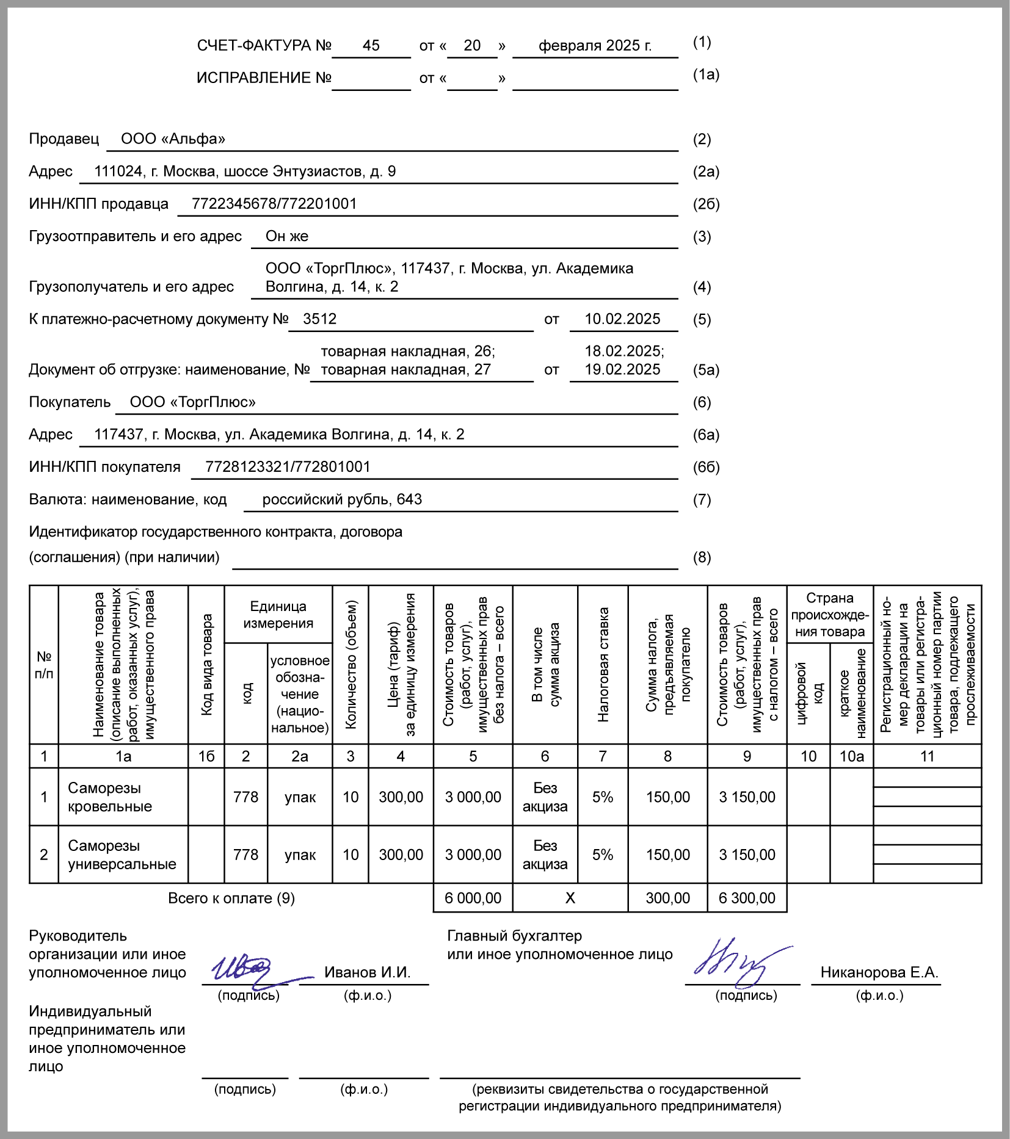

Входной НДС упрощенцы, освобожденные от НДС или применяющие пониженные ставки, учитывают в стоимости товаров, работ и услуг, а при объекте "доходы минус расходы" могут списать налог в расходы (ст. 170 НК РФ).
Принимать к вычету входной и импортный НДС и возмещать налог из бюджета могут упрощенцы, применяющие обычные ставки 20% или 10%. При пониженных ставках принимать к вычету и возмещать входной и импортный НДС нельзя по всем операциям, включая облагаемые по ставке 0% (п. 10 Методических рекомендаций).
Раздельный учет входного НДС упрощенцы, применяющие обычные ставки, ведут в тех же случаях и так же, как и плательщики на ОСН. При пониженных ставках необходимости в раздельном учете нет.

Проводки по НДС при УСН с 2025 г.
При освобождении от НДС
Д 19 - К 60.01 - входной НДС
Д 41 (08, 10, 20, 44) - К 19 - входной НДС включен в стоимость товаров (работ, услуг)
При применении ставок 5% или 7%
Д 19 - К 60.01 - входной НДС
Д 41 (08, 10, 20, 44) - К 19 - входной НДС включен в стоимость товаров (работ, услуг)
Д 76.АВ (62.02) - К 68.02 - начислен НДС с полученного аванса
Д 68.02 - К 76.АВ (62.02) - вычет НДС с полученного аванса
Д 90.03 (91.02) - К 68.02 - начислен НДС при реализации
При применении обычных ставок НДС

Переходный период. Упрощенец с доходом больше 60 млн руб., выбравший обычную ставку НДС, может принять к вычету входной и импортный налог по товарам (работам, услугам), приобретенным до 2025 г. Условия для вычета (п. п. 9 - 9.2 ст. 8 Закона N 176-ФЗ):
- ОС не введено в эксплуатацию до 01.01.2025;
- НМА не принят к учету до 01.01.2025;
- товары (работы, услуги) до 01.01.2025 не использованы при объекте "доходы" или НДС по ним не учтен в расходах при объекте "доходы минус расходы".
С авансов, полученных до 2025 г., НДС платить не надо. При отгрузке в 2025 г. предъявить покупателю НДС сверх цены договора можно только по соглашению с ним. Если он не согласен, исчислите НДС по расчетной ставке. Если согласен, внесите изменение в договор и исчислите налог по выбранной ставке (п. 16 Методических рекомендаций).
При получении в 2025 г. оплаты за отгрузки 2024 г. платить НДС не надо (Письмо Минфина от 03.10.2024 N 03-07-11/95799).
При покупке товаров (работ, услуг) у упрощенца можно принять к вычету предъявленный им НДС по любой ставке - 5%, 7%, 10% или 20%, даже если продавец освобожден от уплаты налога, но выставил счет-фактуру с НДС (Письмо ФНС от 22.08.2024 N СД-4-3/9631@).

См. также:
- УСН-2025: главные изменения
- УСН: условия перехода и применения
- УСН: ставки, налоги, учет, отчетность
- Как перейти с УСН на ОСН
- Переход с ОСН на УСН
- НДС: основные правила исчисления и уплаты

